题型示例（学生版）
一、选择题
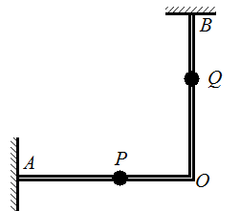
1．由粗糙的水平杆AO与光滑的竖直杆BO组成的绝缘直角支架如图放置，在AO杆、BO杆上套有带正电的小球P、Q，两个小球恰能在某一位置平衡。现将P缓慢地向左移动一小段距离，两球再次达到平衡。若小球所带电量不变，与移动前相比 （ ）
A．P、Q之间的距离增大 B．杆BO对Q的弹力减小
C．杆AO对P的摩擦力增大 D．杆AO对P的弹力减小

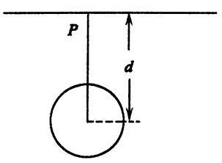
2. 某地区的地下发现天然气资源，如图所示，在水平地面P点的正下方有一球形空腔区域内储藏有天然气．假设该地区岩石均匀分布且密度为ρ，天然气的密度远小于ρ，可忽略不计．如果没有该空腔，地球表面正常的重力加速度大小为g；由于空腔的存在，现测得P点处的重力加速度大小为kg(k<l)．已知引力常量为G，球形空腔的球心深度为d，则此球形空腔的体积是
A．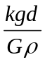 B．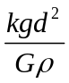 C．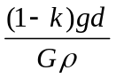 D．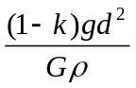

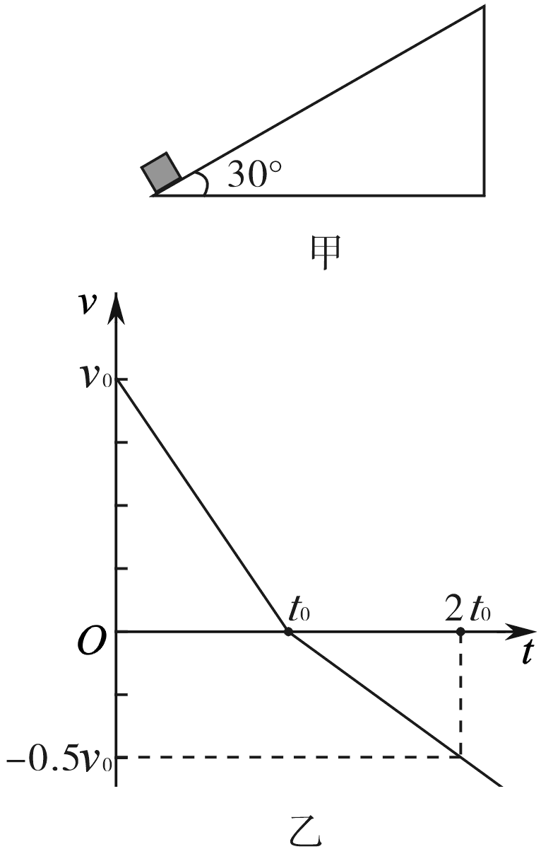
3．如图（甲）所示，固定斜面的倾角为30°，一质量为m的小物块自斜面底端以初速度v₀沿斜面向上做匀减速运动，经过一段时间后又沿斜面下滑回到底端，整个过程小物块的v-t图象如图（乙）所示。下列判断正确的是
A．滑块沿斜面上滑的整个过程中机械能减小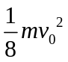
B．滑块沿斜面上滑的整个过程中机械能减小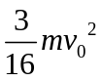
C．滑块沿斜面下滑的整个过程中动能增加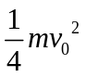
D．滑块沿斜面下滑的整个过程中动能增加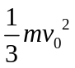

4. 如图所示，宽度为d、厚度为h的导体放在垂直于它的磁感应强度为B的匀强磁场中，当电流通过该导体时，在导体的上、下表面会产生电势差，这种现象称为霍尔效应。实验表明：当磁场不太强时，上下表面的电势差U、电流I和B的关系为：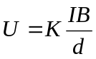，式中的比例系数K称为霍尔系数。设载流子的电量为q，下列说法正确的是（ ）
I
h
B
d
A．载流子所受的静电力的大小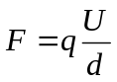
B．导体上表面的电势一定大于下表面的电势
C．霍尔系数为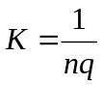，其中n为导体单位长度上的载流子数
D．载流子所受洛伦兹力的大小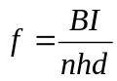，其中n为导体单位体积内的载流子数

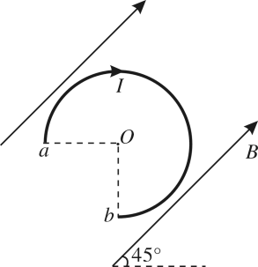
5. 如图所示，磁感应强度大小为B的匀强磁场方向斜向右上方，与水平方向所夹的锐角为45º。将一个金属圆环ab置于磁场中，圆环的圆心为O，半径为r，两条半径oa和0b相互垂直，且oa沿水平方向。当圆环中通以电流I时，圆环受到的安培力大小为（ ）
A．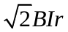 B．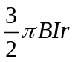
C．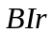 D．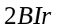
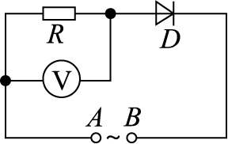
6. 某研究小组设计了一个如图所示的电路，已知R的阻值不随温度变化，与R并联的是一个理想交流电压表，D是理想二极管(导电特点是正向电阻为零，反向电阻为无穷大)．在A、B间加一交流电压，瞬时值的表达式为u＝20sin 100πt(V)，则交流电压表的示数为
A．10 V B．20 V C．15 V D．14.1 V
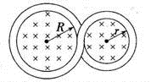
7.如图所示，由一段外皮绝缘的导线扭成两个半径为R和r圆形平面形成的闭合回路，R>r，导线单位长度的电阻为λ，导线截面半径远小于R和r。圆形区域内存在垂直平面向里、磁感应强度大小随时间按B=kt（k>0，为常数）的规律变化的磁场，下列说法正确的是
A．小圆环中电流的方向为逆时针
B．大圆环中电流的方向为逆时针
C．回路中感应电流大小为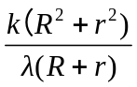
D．回路中感应电流大小为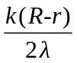

8．如图所示，“V”字形金属导轨固定在水平桌面上，其顶角为90º，图中虚线为顶角POQ的角平分线，PM和QN导轨平行且间距是L．水平桌面上方存在竖直向下的匀强磁场，磁感应强度为B．一根长度大于L的光滑金属杆放于导轨上的顶点O处．现使金属杆在沿图中虚线的外力作用下以速度v₀从O点匀速向右运动并开始计时．金属杆和金属导轨单位长度的电阻均为R₀．则
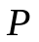
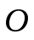
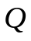
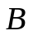
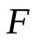
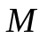
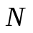
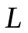
A．0<t≤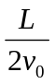时间内，金属杆中电流保持大小不变
B．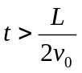后，金属杆中电流大小不变
C．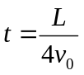时，外力的大小是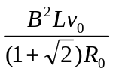
D．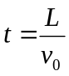时，杆受的安培力大小是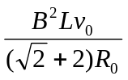
9.一台发电机输出电压为400V，最大输出功率为40kW，经变压器T₁升压后向远方输电，输电线路总电阻R＝1 kΩ，到目的地经变压器T₂降压给用户供电．若输电线消耗的功率为发电机输出功率的10%，变压器T₁和T₂均为理想变压器，发电机处于满负荷工作状态，则( )
A．T₁副线圈电流2 A B．T₁原、副线圈的变压比为1∶20
C．T₂原线圈电压为2×10⁵ V D．输电线上损失的电压为2×10³ V

二、实验题
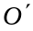
1.（6分）某同学欲探究圆锥摆的相关规律，他找来一根不可伸长的细线并测出其长度L，把细线一端固定于O点，在O点处连一拉力传感器（图中未画出），拉力传感器可以感应细线上的拉力，传感器与计算机连接，在计算机上显示出细线的拉力F，线的另一端连有一质量为m的小球（可看做质点）．让小球在水平面内作匀速圆周运动．
①该同学探究发现图中细线与竖直方向夹角θ和细线拉力F的关系是：细线拉力随θ角 增大而__________（填“增大”、“减小”或“不变”）．
②该同学用细线拉力F、线长L和小球质量m得出了小球运动的角速度ω=__________．
③该同学想进一步探究θ与小球角速度ω的关系，他以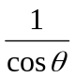为横轴，以ω²为纵轴建立直角坐标系，描点作图得到一条直线，设直线的斜率为k，则当地重力加速度的表达式为g=__________（用题目已知量表示）．

2．（9分）某实验小组用一只弹簧秤和一个量角器等器材验证力的平行四边形定则，设计了如图所示的实验装置，固定在竖直木板上的量角器的直边水平，橡皮筋的一端固定于量角器的圆心O的正上方A处，另一端系绳套1和绳套2。主要实验步骤如下：
ⅰ．弹簧秤挂在绳套1上竖直向下拉橡皮筋，使橡皮筋的结点到达 O处，记下弹簧秤的示数F；
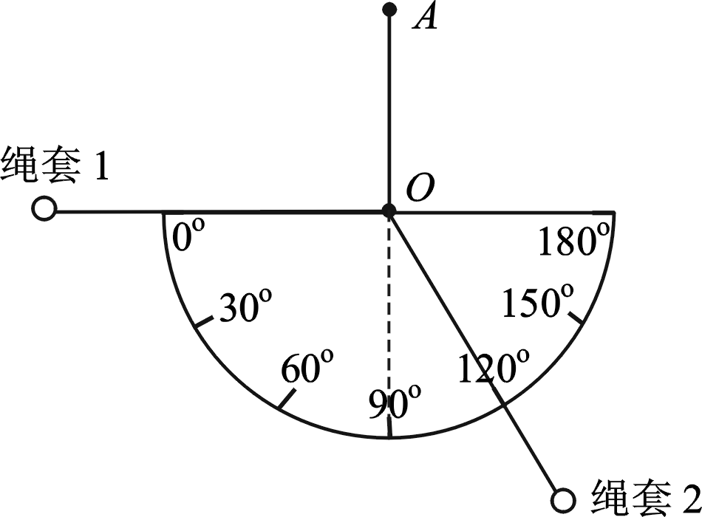
ⅱ．弹簧秤挂在绳套1上，手拉着绳套2，缓慢拉橡皮筋，使橡皮筋的结点到达O处，此时绳套1沿0º方向，绳套2沿120º方向，记下弹簧秤的示数F₁；
ⅲ．根据力的平行四边形定则计算绳套1的拉力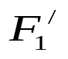= ① ；
ⅳ．比较 ② ，即可初步验证；
ⅴ．只改变绳套2的方向，重复上述实验步骤。
回答下列问题：
（1）完成实验步骤：① ； ② ；
（2）将绳套1由0º方向缓慢转动到60º方向，同时绳套2由120º方向缓慢转动到180º方向，此过程中保持橡皮筋的结点在O处不动，保持绳套1和绳套2的夹角120º不变。关于绳套1的拉力大小的变化，下列结论正确的是 （填选项前的序号）
A．逐渐增大 B．先增大后减小 C．逐渐减小 D．先减小后增大

3.某兴趣小组通过物块在斜面上运动的实验，探究“合外力做功和物体速度v变化的关系”。实验开始前，他们提出了以下几种猜想：①W∝ ②W∝v ③W∝v²。他们的实验装置如图甲所示，PQ为一块倾斜放置的木板，在Q处固定一个速度传感器，实验时保持斜面倾角不变，让物体从不同位置处由静止释放．
(1)实验中是否需要测出木板与水平面的夹角？_____________
(2)同学们设计了以下表格来记录实验数据．其中L₁、L₂、L₃、L₄、……代表物体分别从不同高度处无初速度释放时初始位置到Q的距离，v₁、v₂、v₃、v₄、……表示物体每次通过Q点的速度.
实验次数 | 1 | 2 | 3 | 4 | …
L | L₁ | L₂ | L₃ | L₄ | …
v | v₁ | v₂ | v₃ | v₄ | …

他们根据实验数据绘制了如图乙所示的L-v图象，由图象形状得出结论W∝v².他们的做法是否合适？并说明理由．_________________________________________________________.

(3)在此实验中，木板与物体间的摩擦力大小 (填“会”或“不会”)影响得出W∝v²的探究结果．
P
Q
速度传感器
甲
L
v
O
乙

4．（10分）用下列器材测量电容器的电容：
一块多用电表，一台直流稳压电源，一个待测电容器（额定电压16V），定值电阻R₁（阻值未知），定值电阻R₂=150，电流传感器、数据采集器和计算机，单刀双掷开关S，导线若干。
实验过程如下：
实验次数 | 实验步骤
第1次 | ①用多用电表的“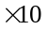”挡测量电阻R₁，指针偏转如图甲所示。
第1次 | ②将电阻R₁等器材按照图乙正确连接电路，将开关S与1端连接，电源向电容器充电。
第1次 | ③将开关S掷向2端，测得电流随时间变化的i-t曲线如图丙中的实线a所示。
第2次 | ④用电阻R₂替换R₁，重复上述实验步骤②③，测得电流随时间变化的i-t曲线如图丁中的某条虚线所示。
说明：两次实验中电源输出的直流电压恒定且相同。

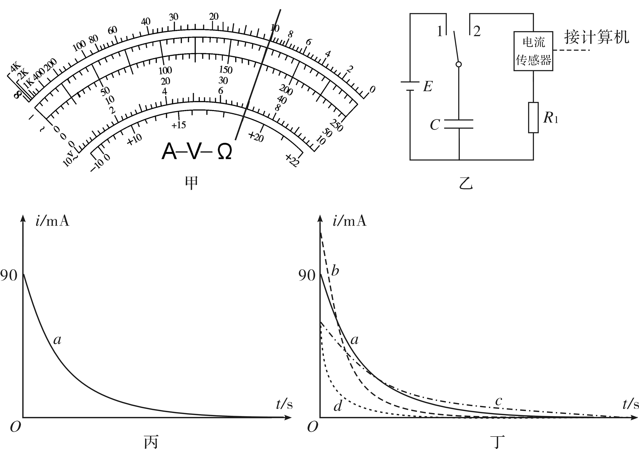

请完成下列问题：
（1）由图甲可知，电阻R₁的测量值为 。
（2）电容器放电时传感器内阻可以忽略不计，则第1次实验中，电阻R₁两端的最大电压U= V。利用计算机软件测得i-t曲线和两坐标轴所围的面积为42.3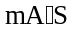，则电容器的电容为C= F。
（3）第2次实验中，电流随时间变化的i-t曲线应该是图丁中的虚线 （选填“b”、“c”或“d”），判断依据是 。

- 计算题
1．如图所示，一足够长的固定光滑斜面倾角=37°，两物块A、B的质量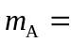1kg、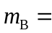4kg。两物块之间的轻绳长L=0.5m，轻绳可承受的最大拉力为T=12N，对B施加一沿斜面向上的力 F，使A、B由静止开始一起向上运动，力F逐渐增大， g取10m/s²（sin37°=0.6，cos37°=0.8）。
（1）若某一时刻轻绳被拉断，求此时外力F的大小；
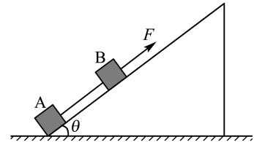
（2）若轻绳拉断瞬间A、B的速度为3m/s，绳断后保持外力F不变，求当A运动到最高点时，A、B之间的距离。

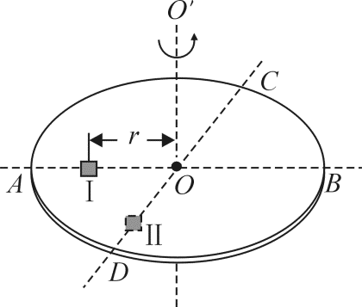
2．如图所示，半径为R的水平绝缘圆盘可绕竖直轴OO/转动，水平虚线AB、CD互相垂直，一电荷量为+q的可视为质点的小物块置于距转轴r处，空间有方向A指向B的匀强电场。当圆盘匀速转动时，小物块相对圆盘始终静止。小物块转动到位置I（虚线AB上）时受到的摩擦力为零，转动到位置II（虚线CD上）时受到的摩擦力为f。求：
（1）圆盘边缘两点间电势差的最大值；
（2）小物块由位置I转动到位置II克服摩擦力做的功。

3. 如图所示，“”型框置于匀强磁场中，磁感应强度大小为B，方向垂直纸面向外，“”型框的三条边的长度均为L，电阻均为r，a、b两端连接阻值为R的电阻。“”型框绕轴ab以角速度ω逆时针（从上往下看）匀速转动，t=0时刻经过图示位置。规定回路中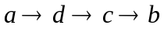方向为电流的正方向，求
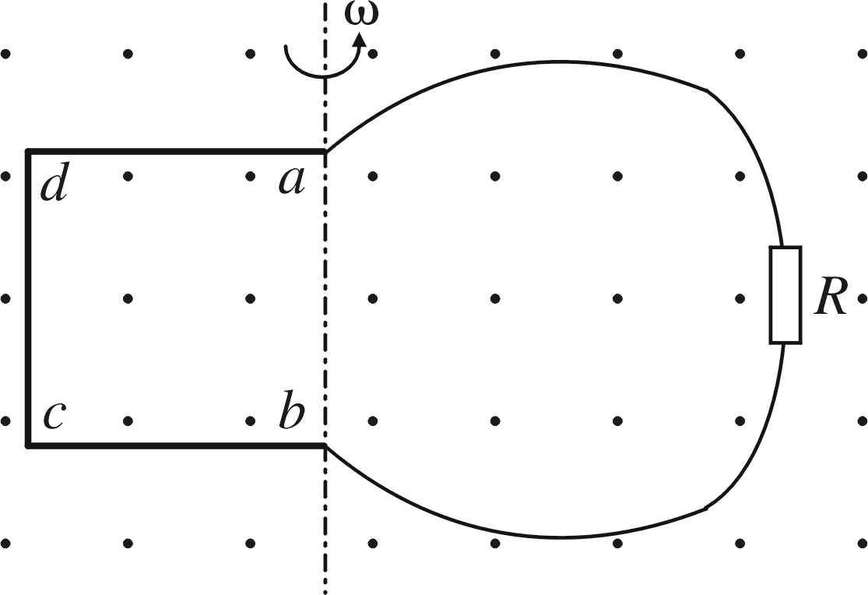
（1）通过电阻R的感应电流的表达式；
（2）当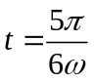时，通过电阻R的感应电流的大小和方向。

4．如图甲所示，发光竹蜻蜓是一种常见的儿童玩具，它在飞起时能够持续闪烁发光。某同学对竹蜻蜓的电路作如下简化：如图乙所示，半径为L的导电圆环绕垂直于圆环平面、通过圆心O的金属轴O₁O₂以角速度ω匀速转动，圆环上接有电阻均为r的三根金属辐条OP、OQ、OR，辐条互成120°角。在圆环左半部分分布着垂直圆环平面向下磁感应强度为B的匀强磁场，在转轴O₁O₂与圆环的边缘之间通过电刷M、N与一个LED灯相连（假设LED灯电阻恒为r）。其它电阻不计，从辐条OP进入磁场开始计时。
（1）在辐条OP转过60°的过程中，求通过LED灯的电流；
（2）求圆环每旋转一周， LED灯消耗的电能；
（3）为使LED灯闪烁发光时更亮，可采取哪些改进措施？（请写出三条措施）
提示：由n个电动势和内电阻都相同的电池连成的并联电池组，它的电动势等于一个电池的电动势，它的内电阻等于一个电池的内电阻的n分之一。
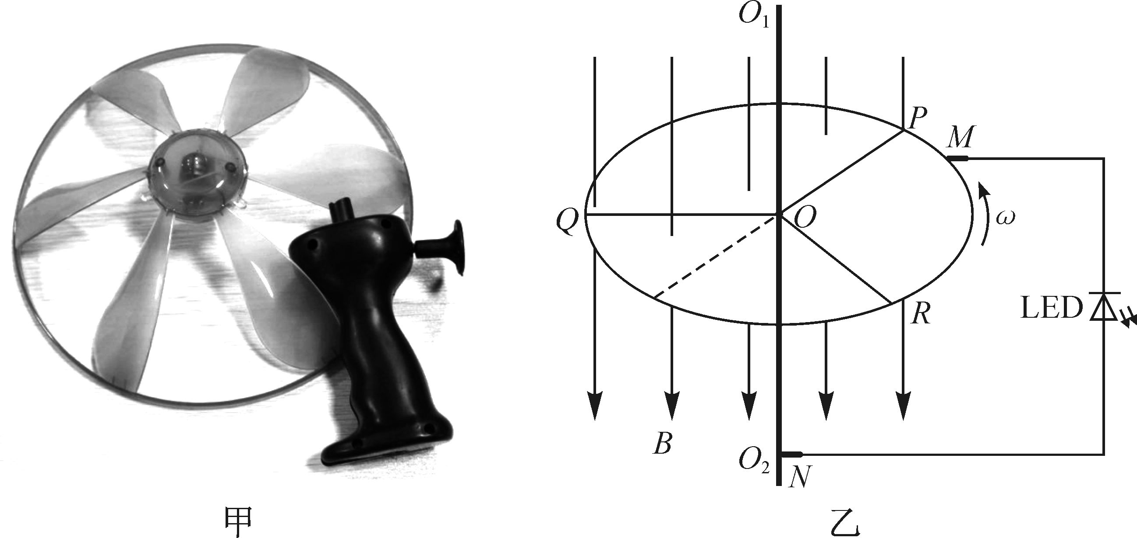

5. 如图所示，等腰直角三角形ACD的直角边长为2a，P为AC边的中点，Q为CD边上的一点，DQ=a。在△ACD区域内，既有磁感应强度大小为B、方向垂直纸面向里的匀强磁场，又有电场强度大小为E的匀强电场，一带正电的粒子自P点沿平行于AD的直线通过△ACD区域。不计粒子的重力。
（1）求电场强度的方向和粒子进入场区的速度大小v₀；
（2）若仅撤去电场，粒子仍以原速度自P点射入磁场，从Q点射出磁场，求粒子的比荷；
（3）若仅撤去磁场，粒子仍以原速度自P点射入电场，求粒子在△ACD区域中运动的时间。

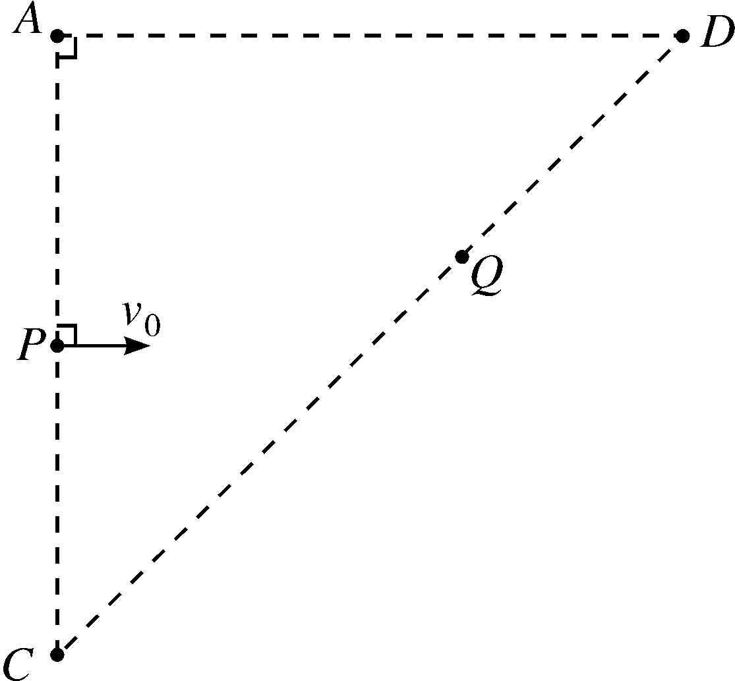

四．选做题
1.（1）（5分）在某些恒星内部，3个氦核（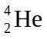）结合成1个碳核（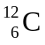）。已知1个氦核的质量为m₁、1个碳核的质量为m₂，1个质子的质量为m_{p}，1个中子的质量为m_{n}，真空中的光速为c。
（i）核反应方程为 ；
（ii）核反应的质量亏损为 ；
（iii）碳核的比结合能为 。
（2）（9分）用质子流轰击固态的重水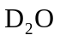，当质子和重水中的氘核发生碰撞时，系统损失的动能如果达到核反应所需要的能量，将发生生成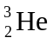核的核反应。
ⅰ．写出质子流轰击固态的重水的核反应方程；
ⅱ．当质子具有最小动能E₁=1.4MeV时，用质子流轰击固态的重水（认为氘核是静止的）可发生核反应；若用氘核轰击普通水的固态冰（认为质子是静止的）时，也能发生同样的核反应，求氘核的最小动能E₂。已知氘核质量等于质子质量的2倍。

2.（1）一光电管的阴极用极限波长为 λ0的材料制成，将它连接在如图所示的电路中，当用波长为 λ 的光照射阴极K（λ < λ0），并调节滑动变阻器使光电管阳极A和阴极K之间的电 势差逐渐增大到U时，光电流达到饱和且饱和电流为I。则每秒内由阴极K发出的电子个数在数值上等于______,到达阳极A的电子的最大动能为_______。（已知普朗克常量为 h，真空中光速为 c，元电荷的值为 e）
如果阳极A和阴极K之间的电势差U不变，仅将同种照射光的强度增到原来的三倍，则到达阳极A的电子的 最大动能________（填“变大”、“不变”或“变小”）。
A
V
A
K
P
S
E

（2）（9分）如图所示，竖直放置的轻弹簧，一端固定于地面，另一端与质量为3kg的物体B固定在一起，质量为1kg的物体A置于B的正上方5cm处静止。现让A自由下落（不计空气阻力），和B发生碰撞，碰撞时间极短，碰撞后粘在一起。已知碰后经0.2s下降了5cm 至最低点，弹簧始终处于弹性限度内（g取10 m/s²）求：
①从碰后到最低点的过程中弹性势能的增加量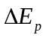
B
A
②从碰后至返回到碰撞点的过程中，弹簧对物体B冲量的大小。

3.（6分）如图所示为研究光电效应规律的实验电路，电源的两个电极分别与接线柱c、d连接。用一定频率的单色光a照射光电管时，灵敏电流计G的指针会发生偏转，而用另一频率的单色光b照射该光电管时，灵敏电流计G的指针不偏转。下列说法正确的是 （填正确答案标号。选对1个得3分，选对2个得4分，选对3个得6分；每选错1个扣3分，最低得分为0分)。
A．a光的频率一定大于b光的频率
B．电源正极可能与c接线柱连接
C．用b光照射光电管时，一定没有发生光电效应
D．若灵敏电流计的指针发生偏转，则电流方向一定是由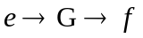
E．若增加a光的强度，则单位时间内逸出的光电子数增加，逸出的光电子最大初动能变大

4.如图所示，MN为3m宽的小沟，M点左侧1m处有一5m高的平台与半径为1.25m的圆弧底部相切，平台表面与圆轨道都光滑，一质量为3kg的B球静止在平台上．现让一小球A从圆弧左侧与圆心等高处静止释放，A球下滑至平台并与B球发生碰撞．A、B两球可视为质点，g=10m/s²．求：
（1）A球到达圆弧底端时的速度；
（2）如果碰后两球分别落在M与N点，则A球的可能质量．
A
B
M
N
3m
1m
5m
R
O

题型示例（学生版）参考解析
一、选择题
1．【答案】C.
【命题意图】：本题为一动态平衡问题，考查运用力的平衡、整体法与隔离法、矢量三角形法则解决问题的能力。
【参考解答】：以小球P、Q整体研究，杆AO对P的弹力等于两球重力，故D错，杆AO对P的摩擦力大小
等于杆BO对Q的弹力，由于Q的重力恒定，对Q球用矢量三角可得出杆AO对P的弹力增加。答案选C.
2．【答案】D.
【命题意图】：本题考查灵活运用万有引力定律及填补法解决问题的能力.
【参考解答】：如果将近地表的球形空腔填满密度为ρ的岩石，则该地区重力加速度便回到正常值。即，如果将空腔填满，在地面，质量为m的物体所受重力为mg，没有填满时所受重力为kmg。根据万有引力定律，有：
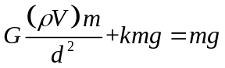 解得：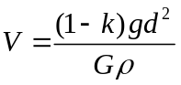 故选D.

3.【答案】AC.
【命题意图】：本题重点考查由v-t图像获取信息，灵活运用功能关系、牛顿第二定律解决问题的能力。
【参考解答】：物块上滑与下滑的加速度之比为2:1，用牛顿定律可以求物块与斜面的摩擦力大小为f=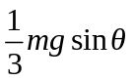，所以上升过程中摩擦力做功为重力做功的，总功的，以斜面底端为零势面，开始下滑时机械能为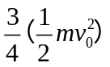，下滑时摩擦力做功与上滑一样为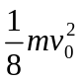，物块下滑到底端时动能为，故选AC.

4.【答案】D
【命题意图】：霍尔效应是现代电子电路中常涉及的一个问题，本题考查带点粒子在复合场中运动的基本知识。
【参考解答】：由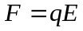得，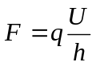，故A错；导体中载流子为带负电的自由电子，负电荷受到洛伦兹力向向上，上表面的电势低于下表面的电势，故B错；电荷平衡时有：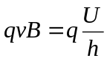，又由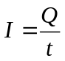可得电流的微观表达式为：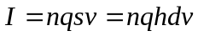（其中n为导体单位体积内的载流子数）；联立可得C错，D正确。

5.【答案】A
【命题意图】：本题主要考查安培力计算中通电导线等效长度的问题.
【参考解答】：金属圆环的安培力大小等效于直接连接ab两点的直导线，通有相同电流所受的安培力，ab恰好与磁场垂直，故选A.

6.【答案】D
0
t/s
U
T
T/2
3T/2
【命题意图】：本题主要考查对交流电有效值的理解及交流电表示数显示有效值还是峰值.
【参考解答】：电阻R两端的电压瞬时图像如下,电压表的示数为图中对应电流的有效值.
由有效值的定义：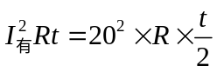，解得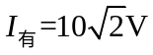，故D正确。

7.【答案】BD
【命题意图】：本题考查电磁感应定律（感生）、楞次定律等问题.
【参考解答】：大小圆环产生相反的电动势，因大环产生的电动势更大，故B正确；又电路的总电动势为ε=2πk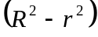，电路总电阻为2πλ（R+r），所以电流为.

8．【答案】AD
【命题意图】：本题考查电磁感应定律(动生)、闭合电路欧姆定律、安培力等。
【参考解答】：在0<t≤时间内，设PQ运动时间为t，切割的长度为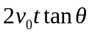，电动势闭合电路的电阻为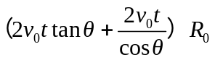，由此可知电路电流I与时间t无关，A正确；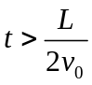后，电动势不变，电阻增加，电流变小B错；同理可知D正确。
θ

9．【答案】AD
【命题意图】：本题主要查考远距离输电、变压器等知识点，这部分内容全国卷还没考过，希望同学们重视这个知识点的复习。
【参考解答】：输电线损失电功率为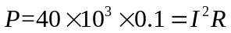,得出输电线上的电流I＝2A，升压变压器的副线圈电压为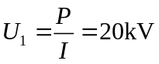，T₁原、副线圈的变压比为400：20K＝1:50，输电线损失电压为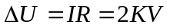, T₂原线圈电压为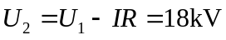,本题答案选AD.
二、实验题
1．【答案】1.①增大 ②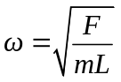 ③g=kL
mg
F
θ
【命题意图】：本题考查圆周运动向心力，利用向心力的规律求加速度，考查学生的实验迁移能力.
【参考解答】：小球受力如图所示，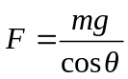,θ角增大F也增加，由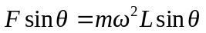得出：，对小球有：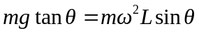 得出：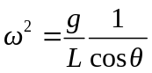，即：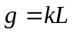。
F

2．【答案】①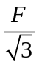 ②F₁和（2）A
【命题意图】：本题考查力的合成.
【参考解答】：绳套力为=Ftan30⁰=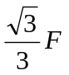,比较实验值和理论值 F₁和即可，
3. 【答案】(1)不要；（2）不合适，由图线只能确定W与v正相关，无法确定W与v²成正比；（3）不会。
【命题意图】：本题要求学生根据合力做功特点探究功与速度的关系，要求学生在掌握用橡皮筋探究功与速度的定性关系的实验基础上，对实验原理进行适当迁移。
【参考解答】：（1）因为斜面角度不变，合力不变，本题不需要定量测试功的大小所以不要测斜面的角度，
（2）乙图像只说明功与速度正相关，不能说明W∝v².
（3）摩擦力不变合力也不变所以不要摩擦力对实验没有影响。
4.【答案】（1）100 （2）9， 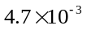 （3）c，因电阻R₂更大，最大电流应当更小；两次释放的总电量要相同，即曲线与时间轴所围的面积要相同，故应当是c曲线。
【命题意图】：巩固多用表的读数、电容器充放电规律、电学实验能力迁移.
【参考解答】：多用电表读数为示数乘以倍率即：10=100
根据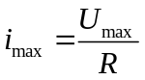，第一次最大电流为90mA,最大电压为9V.
根据，因第2次实验的最大电流小些，故不是b
根据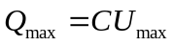，因两条曲线分别与坐标轴所围的面积应该相等，故不是d
三、计算题
1.【命题意图】：熟悉连接体的整体法、隔离法的研究方法、运动学基本公式和规律.
【参考解答】：1）整体
A物体：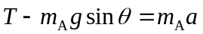
∴ 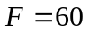N
（2）设沿斜面向上为正
A物体：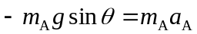
∵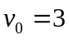m/s，∴A物体到最高点t = 0.5 s
此过程A物体的位移为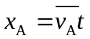= 0.75m
B物体：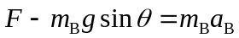
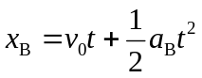
∴两者间距为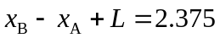m

2.【命题意图】：熟悉圆周运动的向心力公式、匀速圆周运动的规律、电场力做功、动能定理，对新物理情况的分析和处理的能力.
【参考解答】：（1）设圆盘转动的角速度为ω，场强大小为E，小物块质量为m，由牛顿第二定律
在位置Ⅰ：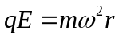
在位置Ⅱ：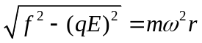
圆盘边缘两点间电势差的最大值：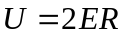
联立解得：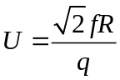
（2）设小物块由Ⅰ转动到Ⅱ克服摩擦力做的功为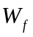，由动能定理：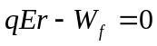
解得：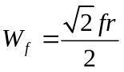
3.【命题意图】：熟悉新情景下交变电流产生的规律，掌握正弦交流电最大值、瞬时值的概念及楞次定律判电流的方向.
【参考解答】：（1）回路感应电动势的最大值：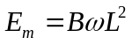
回路电流的最大值：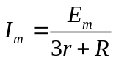
回路电流的瞬时值：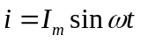
联立解得：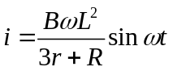
（2）当时，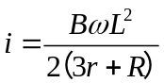
电流沿逆时针方向（正方向或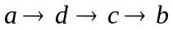）
4.【命题意图】：本题要求学生熟悉旋转切割模式产生电动势的规律、电路串并联关系、电功和电热的求法.
【参考解答】：解：（1）在辐条OP转过60°的过程中， OP、OQ均处在磁场中，电路的电动势为
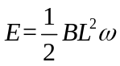
电路的总电阻为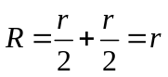
由闭合电路欧姆定律，电路的总电流为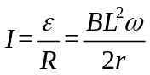
通过LED灯的电流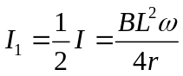
（2）设圆环转动一周的周期为T，在辐条OP转过60°的过程中，LED灯消耗的电能
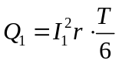
在辐条OP转过60°~120°的过程中，仅OP处在磁场中，电路的电动势为
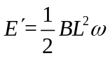
电路的总电阻为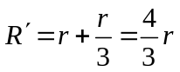
由闭合电路欧姆定律，电路的总电流为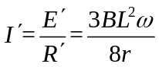
通过LED灯的电流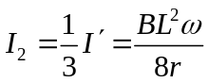
LED灯消耗的电能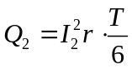
圆环每旋转一周，LED灯珠消耗的电能发生三次周期性变化
所以，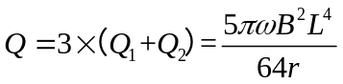
（3）例如：增大角速度，增强磁场，增加辐条的长度，减小辐条的电阻等等。
（每写对一条，给1分；措施合理同样给分）
5.【命题意图】：本题考点为带点粒子复合场的平衡问题、带点粒子在电场的类平抛和磁场中的圆周运动，对学生数学要求较高.
【参考解答】：（1）正粒子在场区受力平衡：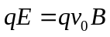 ①
解得：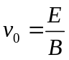
根据正粒子所受电场力的方向与场强的方向相同，可知场强的方向由A指向C。
（2）过Q点作半径OQ，它与CA的延长线交于圆心O，作QH⊥CA，垂足为H，设正粒子做匀速圆周运动的半径为R，则： 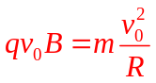 ②
在直角三角形HOQ中：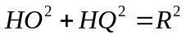 ③
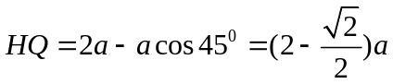 ④
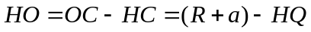 ⑤
联立③④⑤解得：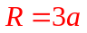 ⑥
联立①②⑥解得：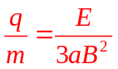 ⑦
（3）粒子沿初速度v₀方向做匀速直线运动：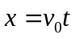 ⑧
粒子沿电场方向做匀加速直线运动：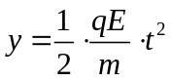 ⑨
由几何关系：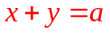 ⑩
由①⑦⑧⑨⑩得：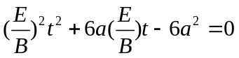
解得：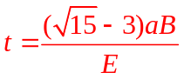
A
C
F
Q
v₀
D
O
HP

四．选做题
1.【命题意图】：本题考查核反应方程的书写、质量亏损、比结合能等基本概念及动量守恒定律等.
【参考解答】：1.（i）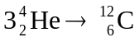 （ii）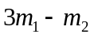 （iii）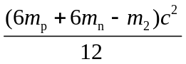
2（1）ⅰ．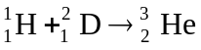
ⅱ．设质子、氘核的质量分别为m、M，当质子和氘核发生完全非弹性碰撞时，系统损失的动能最大。由动量守恒：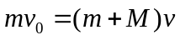
质子轰击氘核损失的动能：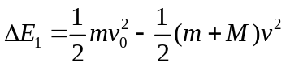
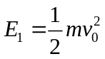
解得：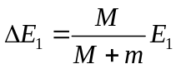
同理可得，氘核轰击质子系统损失的动能：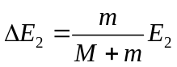
由于用质子轰击氘核和用氘核轰击质子核反应相同，故发生核反应所需的能量相同，由题意：
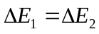
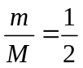
联立解得：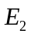=2.8MeV

2.【命题意图】：本题考查电流的定义、光电方程、极限波长、逸出功及动能定理等，要求学生对光电管及相关情况要熟悉. 第2小题考查动量守恒定律、动量定理，今年对动量定律的要求有所提高，希望同学重视这个知识点.
【参考解答】： (1)由电流定义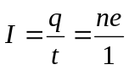得出：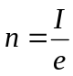，光电子的最大初动能为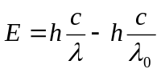 光电子在电场中还要加速最后动能为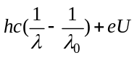，频率不变，光电子的最大初动能也不变。
（2）① 设A下落5cm时的速度大小为v₀，和B碰后瞬间的速度大小为v，则由题意有：
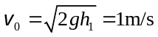
由动量守恒定律有：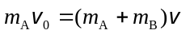
得：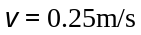
从碰后到最低点，由系统能量守恒定律得：
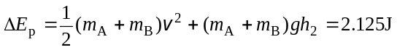
②从碰后至返回到碰撞点的过程中，由动量定理得：
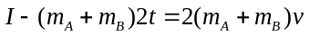
得：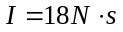

3.【命题意图】：本题考查光电方程的基本规律、光电管的正向、反向解法等
【参考解答】：b光可能产生了光电效应，光电子的初动能较小达不到右端的极板，b光也可能没有产生光电效应，所以a光的频率一定大于b光的频率，光电管可能正向接通、也可能是反向连接，故B对，电流方向是，光电子最大初动能变大与光的强度无关本题答案为ABD.
4.【命题意图】：本题考查平抛、动量守恒、碰撞类型的判定等，要求学生熟悉各种类型的碰撞的特点.
【参考解答】：1.（1）根据机械能守恒
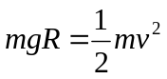 得: v=5m/s
(2)①若碰后两球都向右运动，据平抛运动
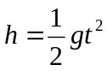 得：t=1s
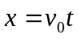 得：v_{A1}=1m/s
v_{B1}=4m/s
由动量守恒 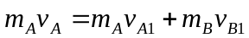 得： m_{A}=3kg
碰前总动能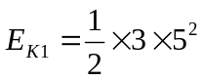
碰后总动能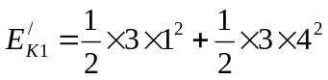
因为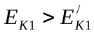 其解成立
②若碰后A球向左运动，B球向右运动，则可能有：
v_{A2}=－1m/s v_{B2}=4m/s
由动量守恒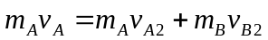 得 m_{A}=2kg
碰前总动能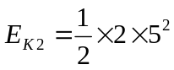 碰后总动能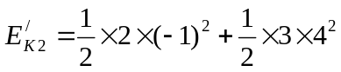因为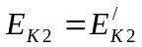其解成立
③若碰后A球向左运动，B球向右运动，则可能有：v_{A2}=－4m/s v_{B2}=1m/s
由动量守恒 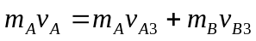 得 m_{A}=kg
碰前总动能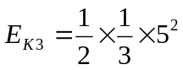 碰后总动能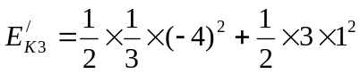
因为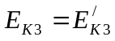 其解成立.

